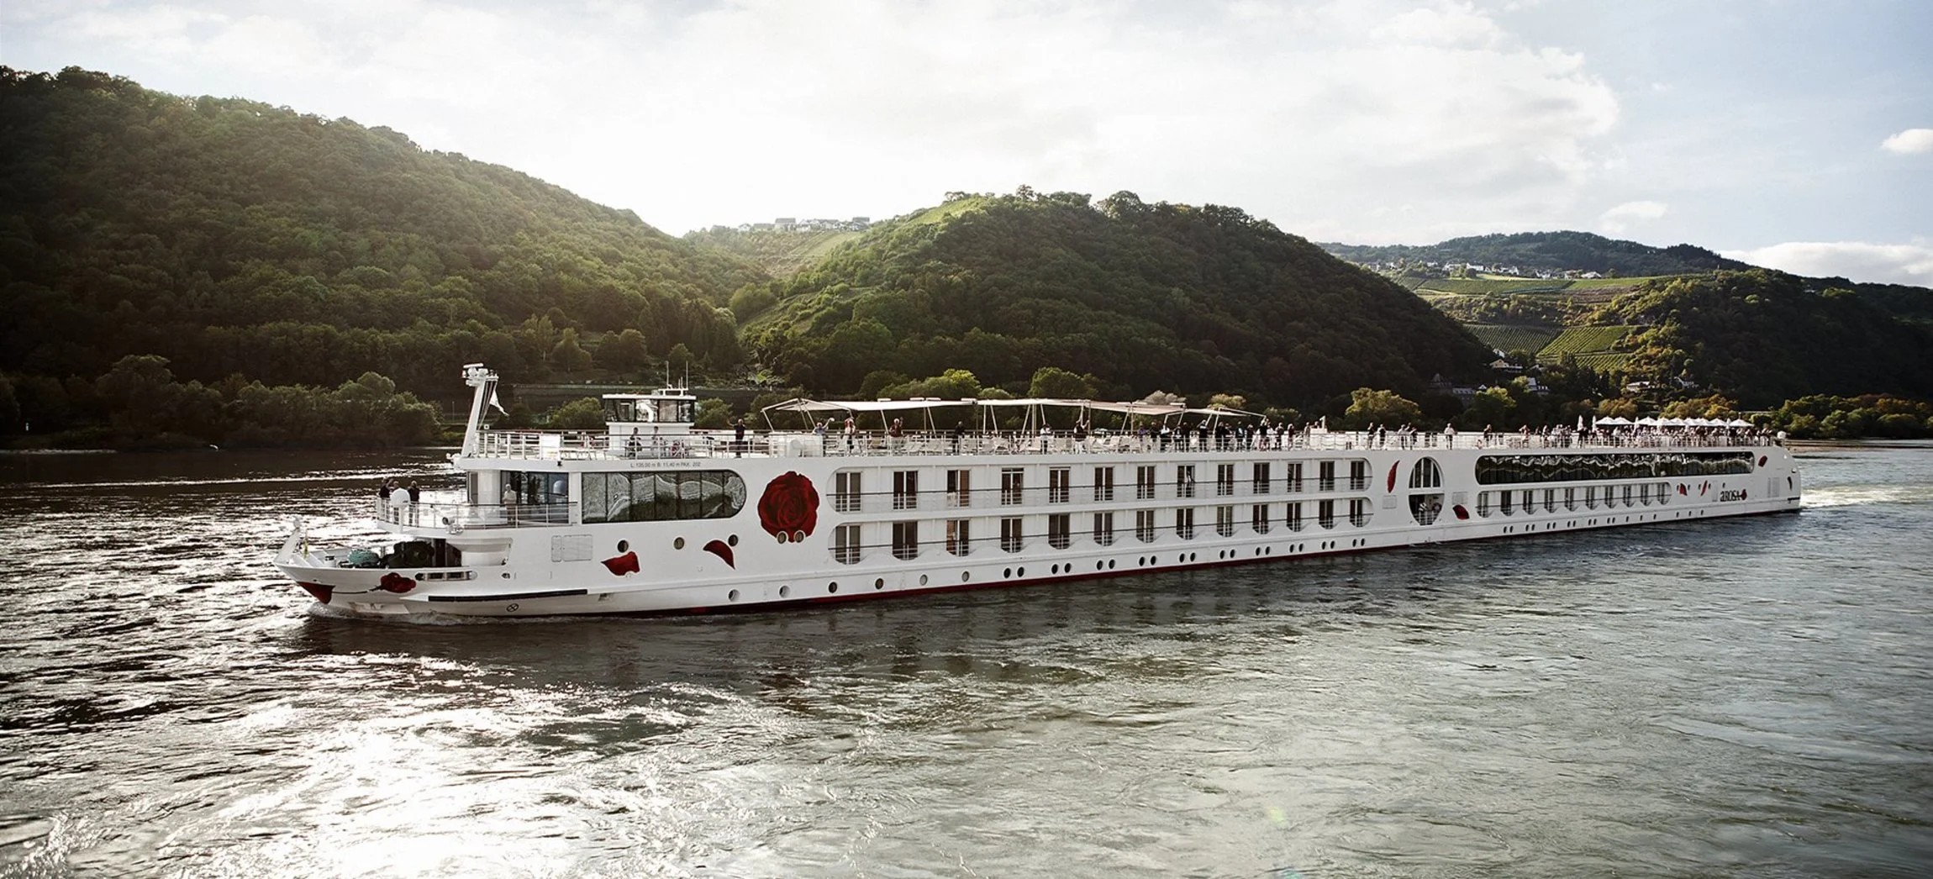
ROTEIRO DE CRUZEIRO FLUVIAL
MERCADOS DE NATAL NO RENO: MAGIA ALEMÃ EM CADA PARADA
Rhine Christmas Markets 2027
4 noites · Colônia · Rüdesheim · Mainz · Frankfurt · Koblenz · Colônia

DESTAQUES DA VIAGEM
❖ Colônia e o mercado de Natal aos pés de sua Catedral gótica
❖ Rüdesheim, coração do Reno Romântico, e seu tradicional café
❖ Mainz e seu mercado de Natal centenário na praça da catedral
❖ Frankfurt e um dos mercados de Natal mais bonitos da Alemanha
❖ Passagem cênica pelo Vale do Loreley e clima natalino em Koblenz
❖ Sistema Premium All-Inclusive a bordo
A bordo do A-ROSA AQUA, A-ROSA BRAVA ou A-ROSA SILVA · Navegação fluvial Premium All-Inclusive
COLÔNIA · RÜDESHEIM · MAINZ · FRANKFURT · KOBLENZ

SOBRE O ROTEIRO
Um cruzeiro fluvial de 4 noites pelo Reno em plena temporada natalina, passando pelos mais charmosos mercados de Natal da Alemanha: Colônia, com sua Catedral gótica; Rüdesheim e Mainz, no coração do Reno Romântico; Frankfurt, lar de um dos mercados mais bonitos do país; e Koblenz, com pista de patinação e clima festivo. Um roteiro completo para viver a magia do Natal alemão a bordo do A-ROSA.
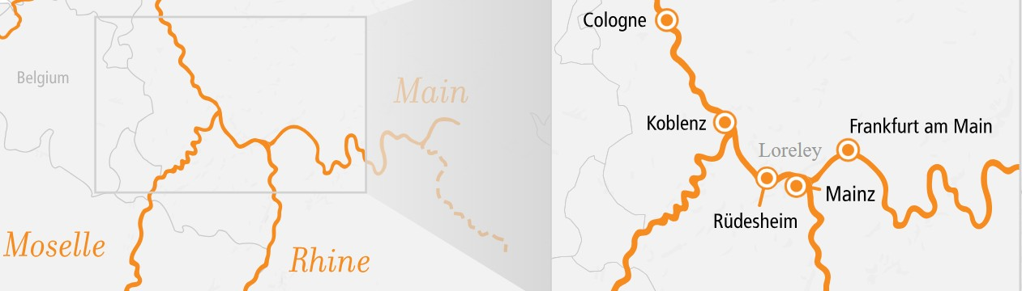
ITINERÁRIO DIA A DIA
DIA 1 COLÔNIA (ALEMANHA)
Partida: 17h00
Embarque no navio A-ROSA em Colônia, aos pés de sua majestosa Catedral gótica e de um dos mercados de Natal mais charmosos da Alemanha. Partida no fim da tarde rumo ao Reno Romântico.
DIA 2 RÜDESHEIM & MAINZ (ALEMANHA)
Rüdesheim: 10h00-16h00 · Mainz: 19h00-23h59
Manhã em Rüdesheim, coração do Reno Romântico, com suas vinícolas históricas e o tradicional café Rüdesheimer. À noite, parada em Mainz, cuja praça da catedral recebe um mercado de Natal com mais de 200 anos de tradição.
DIA 3 FRANKFURT (ALEMANHA)
Chegada: 05h00
Dia inteiro em Frankfurt, lar de um dos mercados de Natal mais bonitos da Alemanha, entre a Römerberg e a Igreja de São Paulo.
DIA 4 VALE DO LORELEY & KOBLENZ (ALEMANHA)
Frankfurt: 02h00 · Koblenz: 15h00-21h30
Partida de madrugada de Frankfurt com passagem cênica pelo Vale do Loreley, entre penhascos e florestas. À tarde, chegada a Koblenz, cidade com 2.000 anos de história, com pista de patinação no gelo e clima natalino.
DIA 5 COLÔNIA (ALEMANHA)
Chegada: 05h00 · Desembarque
Retorno ao porto de partida em Colônia, com tempo livre para explorar a cidade antes do desembarque.
PRINCIPAIS SERVIÇOS INCLUÍDOS
- Pensão completa "Premium All-Inclusive": café da manhã, almoço e jantar em buffet, com drink de boas-vindas no embarque
- Bebidas durante o horário do bar: água, refrigerantes, sucos, vinhos selecionados e espumante
- Uso gratuito de sauna, academia e piscina
- Serviço de quarto durante o horário das cabines, com roupões e amenities sob consulta
- Crianças de até 12 anos viajam grátis no Deck 1
DATAS DE EMBARQUE E PREÇOS
Diversas datas de saída em novembro e dezembro de 2027, a bordo do A-ROSA AQUA, A-ROSA BRAVA ou A-ROSA SILVA. Preços por pessoa, em cabine dupla, em euros, a partir de:
Data de embarque | Embarcação | A partir de (pp)
23 a 27/nov/2027 | A-ROSA SILVA | € 684
06 a 10/dez/2027 | A-ROSA AQUA | € 574
10 a 14/dez/2027 | A-ROSA AQUA / A-ROSA BRAVA | € 634
14 a 18/dez/2027 | A-ROSA BRAVA | € 534
18 a 22/dez/2027 | A-ROSA BRAVA | € 554
Observações: preços por pessoa, em cabine dupla, sujeitos a disponibilidade e alteração sem aviso prévio. Há condições especiais para reservas antecipadas. Consulte condições, categorias de cabine e valores atualizados no momento da reserva.
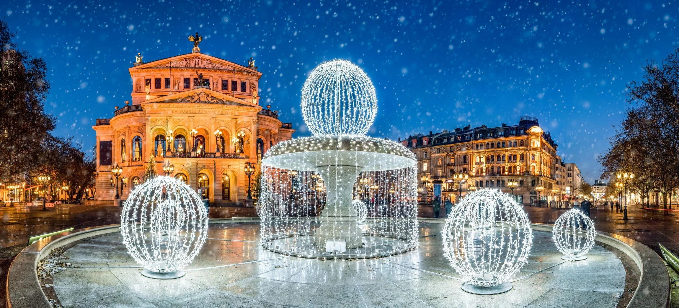
Encanto natalino nas vitrines e a Alte Oper de Frankfurt iluminada para o Natal

Reserve seu lugar nesse cruzeiro de Natal pelo Reno
Consulte datas, cabines e condições especiais de pagamento.

